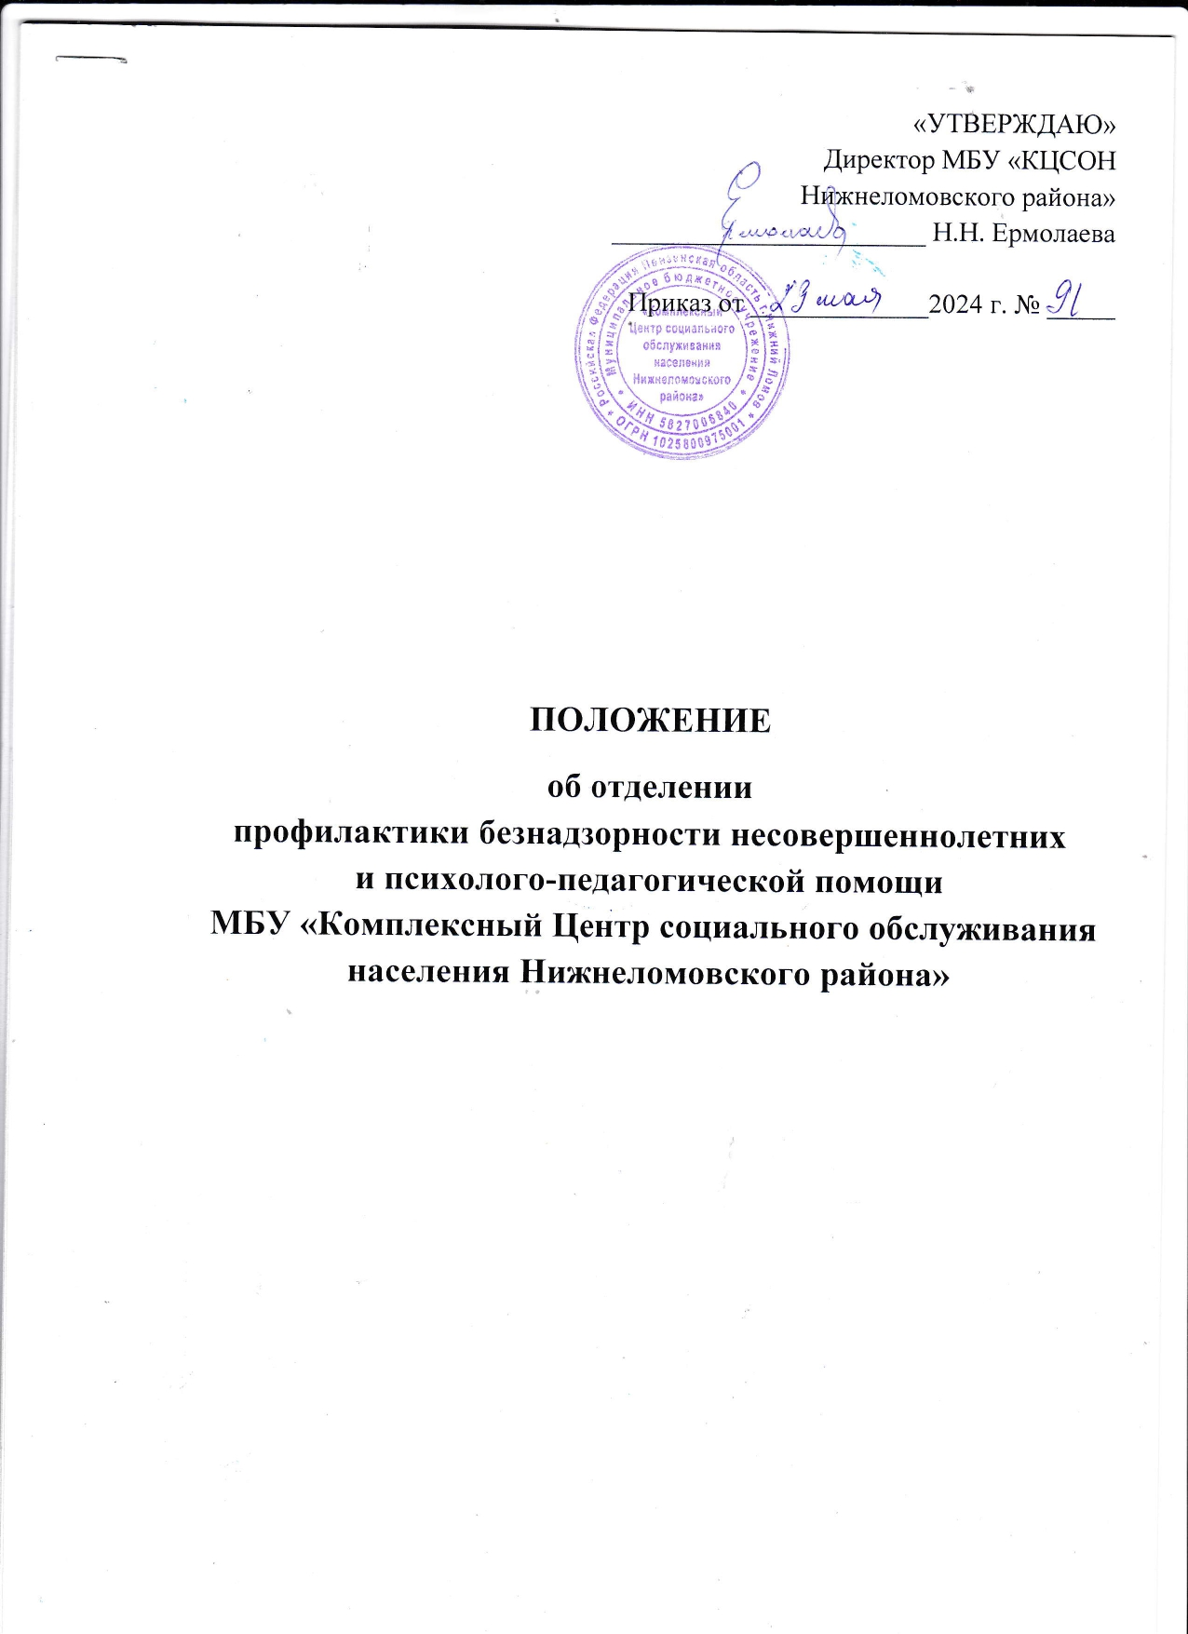

**ПОЛОЖЕНИЕ**

**об отделении**

**профилактики безнадзорности несовершеннолетних**

**и психолого-педагогической помощи**

**МБУ «Комплексный Центр социального обслуживания населения Нижнеломовского района»**

1. **ОБЩИЕ ПОЛОЖЕНИЯ**
   1. Отделение профилактики безнадзорности несовершеннолетних и психолого-педагогической помощи (далее – Отделение) является структурным подразделением муниципального бюджетного учреждения «Комплексный Центр социального обслуживания населения Нижнеломовского района» (далее – Центр).
   2. Настоящее Положение об отделении профилактики безнадзорности несовершеннолетних и психолого-педагогической помощи (далее – Положение) – основной рабочий документ в соответствии с которым организуется работа отделения.
   3. Отделение создается, реорганизуется и ликвидируется приказом директора Центра и осуществляет свою деятельность в порядке, установленном Уставом Центра, настоящим Положением.
   4. В своей деятельности Отделение руководствуется:

- Конституцией Российской Федерации;

- Семейным кодексом Российской Федерации;

- Федеральным законом от 28 декабря 2013 года №442-ФЗ «Об основах социального обслуживания граждан в Российской Федерации»;

- Законом Пензенской области от 18.11.2014г. №2645-ЗПО «О социальном обслуживании граждан в Пензенской области»;

- Федеральным законом от 24 июня 1999 года №120-ФЗ «Об основах системы профилактики безнадзорности и правонарушений несовершеннолетних»;

- Федеральным законом от 24 июля 1998 года №124-ФЗ «Об основных гарантиях прав ребенка в Российской Федерации»;

- Федеральным законом от 23 июня 2016 года №182-ФЗ «Об основах системы профилактики правонарушений в Российской Федерации»;

- Национальными стандартами Российской Федерации;

- профессиональными стандартами, утвержденными Министерством труда и социальной защиты Российской Федерации;

- иными действующими нормативными актами Российской Федерации;

- распоряжениями и приказами Министерства труда, социальной защиты и демографии Пензенской области;

- Уставом Центра;

- Положением об отделении;

- приказами и распоряжениями директора Центра, правилами внутреннего трудового распорядка, другими локальными нормативными актами.

* 1. Отделение осуществляет работу на территории Нижнеломовского района.
  2. Работа отделения основывается на соблюдении прав человека и уважении достоинства личности, носит гуманный характер и не допускает унижения чести и достоинства.
  3. Работа Отделения основывается на следующих принципах:

- равный, свободный доступ граждан к социальному обслуживанию вне зависимости от их пола, национальности, языка, происхождения, отношения к религии;

- адресность предоставления социальных услуг, добровольность;

- конфиденциальность.

1. **ОСНОВНЫЕ ЦЕЛИ И ЗАДАЧИ ДЕЯТЕЛЬНОСТИ ОТДЕЛЕНИЯ**
   1. Цель деятельности Отделения – улучшение условий жизнедеятельности семей, несовершеннолетних, находящихся в социально опасном положении, комплексное решение проблем их социальной реабилитации (адаптации) и (или) расширение возможностей самостоятельно обеспечивать свои основные жизненные потребности, профилактика обстоятельств, обусловливающих нуждаемость в социальном обслуживании, выявление и устранение причин, послуживших основанием ухудшения условий жизнедеятельности семей и несовершеннолетних
   2. Основные задачи деятельности Отделения:

**2.2.1** Предоставление социально-бытовых, социально-медицинских, социально-психологических, социально-трудовых, социально-правовых услуг, услуг в целях повышения коммуникативного потенциала в форме социального обслуживания на дому; срочных социальных услуг.

**2.2.2**Организация оздоровления детей, проживающих на территории района, находящихся в трудной жизненной ситуации, в загородных оздоровительных лагерях и санаториях.

**2.2.3** Выявление несовершеннолетних, находящихся в социально опасном положении, а также семей, несовершеннолетние члены которых нуждаются в социальных услугах, осуществление социальной реабилитации этих лиц, оказание им необходимой помощи в соответствии с индивидуальными программами реабилитации;

**2.2.4** Участие в пределах своей компетенции в индивидуальной профилактической работе с безнадзорными несовершеннолетними, в том числе путем организации их досуга, трудовой занятости, оздоровления;

**2.2.5** Выявление семей, находящихся в социально опасном положении, семей «группы риска», оказание им социальных услуг в соответствии с индивидуальными программами;

**2.2.6** Привлечение различных муниципальных органов, учреждений и общественных объединений к решению вопросов профилактики безнадзорности несовершеннолетних и оказания социальной помощи семьям с несовершеннолетними детьми, находящимися в трудной жизненной ситуации или социально опасном положении.

1. **ФУНКЦИИ ОТДЕЛЕНИЯ**

**3.1**Участие в межведомственных рейдах с целью выявления несовершеннолетних, находящихся без надзора родителей, совершивших правонарушения, ведущих асоциальный образ жизни;

**3.2** Выявление и персонифицированный учёт семей, несовершеннолетних, находящихся в социально опасном положении, относящихся к группе социального риска.

**3.3** Определение направлений реабилитационных мероприятий по семье, несовершеннолетнему с учётом выявленных проблем и потребностей.

**3.4** Разработка и поэтапная реализация индивидуальных программ социального сопровождения семей, несовершеннолетних.

**3.4.1** Организация социального патронажа семей, состоящих в районном межведомственном банке данных «ДЕСОП» и на профилактическом учёте, оказание им комплексной социальной помощи в соответствии с индивидуальными программами;

**3.4.2** Проведение индивидуальных профилактических бесед с несовершеннолетними и их родителями;

**3.4.3** Организация профилактической работы и содействие в лечении с лицами, злоупотребляющими спиртными напитками, употребляющими наркотические, психотропные и другие одурманивающие вещества;

**3.4.4** Содействие гражданам в трудоустройстве;

**3.4.5** Содействие, в случае необходимости, в прохождении курса реабилитации несовершеннолетних в форме стационарного социального обслуживания.

**3.5** Межведомственное взаимодействие с Управлением социальной защиты населения, Комиссией по делам несовершеннолетних и защите их прав, Управлением образования, учреждениями образования, подразделением по делам несовершеннолетних МО МВД «Нижнеломовский», администрациями города и сельских поселений с целью защиты жизни, здоровья, законных прав и интересов несовершеннолетних.

**3.6** Оказание несовершеннолетним помощи в организации досуга, содействие в профессиональной ориентации, получении специальности, образования.

**3.7** Оказание семье, несовершеннолетним информационной помощи о порядке работы государственных и иных организаций и учреждений.

**3.8** Организация и проведение информационно-просветительской работы по повышению правовой грамотности населения (граждан, семей, несовершеннолетних).

**3.9** Проведение индивидуальных и групповых форм работы по предупреждению вредных привычек, пропаганде здорового образа жизни.

**3.10** Предоставление в соответствии с установленными порядками получателям социальных услуг с учётом индивидуальных потребностей следующих видов социальных услуг, в соответствии с перечнем социальных услуг):

1) социально-бытовых;

2) социально-психологических;

3) социально-медицинских;

4)социально-педагогических;

5) социально-трудовых;

6) социально-правовых;

7) услуг в целях повышения коммуникативного потенциала;

8) срочных социальных услуг.

1. **ОРГАНИЗАЦИЯ ОБСЛУЖИВАНИЯ**

**4.1** В отделение на социальное обслуживание на дому принимаются несовершеннолетние и граждане, признанные в установленном порядке нуждающимися в социальном обслуживании.

Гражданин признается нуждающимся в социальном обслуживании в случае, если существуют следующие обстоятельства, которые ухудшают или могут ухудшить условия его жизнедеятельности:

1. Наличие ребенка или детей, испытывающих трудности в социальной адаптации;
2. Наличие внутрисемейного конфликта, в том числе с лицами с наркотической или алкогольной зависимостью, лицами, имеющими пристрастие к азартным играм, лицами, страдающими психическими расстройствами, наличие насилия в семье;
3. Наличие в семье инвалида или инвалидов, в том числе ребенка-инвалида или детей-инвалидов, нуждающихся в постоянном постороннем уходе.

**4.2** В Отделении социальные услуги в форме социального обслуживания на дому предоставляются **бесплатно**:

1) несовершеннолетним детям;

2) лицам, если на дату обращения среднедушевой доход ниже полуторной величины среднедушевого дохода, установленной в Пензенской области.

**4.3** Решение об условиях оказания социальных услуг бесплатно, либо за плату, или частичную плату, принимается на основании представляемых получателем социальных услуг или его законным представителем документов, с учётом среднедушевого дохода получателя социальных услуг, величины прожиточного минимума, установленного в Пензенской области, а также тарифов на социальные услуги.

**4.4** Сведения о гражданах, состоящих на социальном обслуживании, вносятся в электронный социальный регистр населения (ЭСРН).

**4.5** Сведения о семьях, состоящих на профилактическом учёте и в районном межведомственном банке данных «ДЕСОП» вносятся в реестр неблагополучных семей.

**4.6** На каждую, состоящую на учёте семью с детьми, формируется социальная карта семьи. Социальная карта заводится на одного члена семьи – родителя или законного представителя.

**4.7** Комиссионное обследование материально-бытовых условий проживания несовершеннолетних и их семей, проводится не реже 1 раза в год.

**4.8** Предоставление социальных услуг семьям, состоящим в районном межведомственном банке данных «ДЕСОП», или на профилактическом учёте осуществляется в соответствии с индивидуальными программами.

**4.8.1** Комплексные программы индивидуальной профилактической работы с семьями, находящимися в социально опасном положении, разрабатываются на межведомственном консилиуме в соответствии с индивидуальными особенностями семьи на срок не более 6 месяцев.

**4.8.2** Индивидуальные программы на семьи, состоящие на профилактическом учёте, разрабатываются специалистами Отделения не реже 1 раза в год.

**4.9** В Отделении проводится постоянный учёт, анализ результатов реализации и корректировка программ сопровождения семей.

**4.10** Решение о постановке семьи на учёт или снятии с учёта принимается коллегиально.

**4.11** Решение о снятии гражданина с социального обслуживания на дому принимается:

- по личному заявлению получателя социальных услуг;

- по окончании срока Договора;

- в связи с устранением обстоятельств, ухудшающих жизнедеятельность получателя социальных услуг;

- смерти гражданина.

1. **СТРУКТУРА И ДЕЯТЕЛЬНОСТЬ ОТДЕЛЕНИЯ**

**5.1** Структура и штатная численность Отделения утверждается директором Центра и включает:

- заведующий отделением – 1 штатная единица;

- специалист по социальной работе – 2 штатные единицы;

- психолог – 1 штатная единица.

**5.2** Руководство текущей деятельностью Отделения осуществляет заведующий отделением, который координирует работу всех специалистов и несёт ответственность за деятельность Отделения, непосредственно подчиняется директору Центра.

**5.3** На период отсутствия заведующего (отпуск, командировка, болезнь и пр.) его обязанности возлагаются на лицо, назначенное приказом директора Центра, которое приобретает соответствующие права и несёт ответственность за ненадлежащее исполнение возложенных на него обязанностей.

**5.4** Специалисты Отделения в своей деятельности непосредственно подчиняются заведующему отделением.

**5.5** Специалисты отделения организуют и проводят работу в соответствии с:

- планом работы на год;

- планом работы на месяц;

-планом работы на неделю;

- планами по отдельным мероприятиям;

- должностными инструкциями.

1. **ПРАВА И ОБЯЗАННОСТИ СОТРУДНИКОВ ОТДЕЛЕНИЯ**

**6.1** Специалисты Отделения в решении вопросов должны учитывать интересы, возможности обслуживаемых граждан.

**6.2** Специалисты Отделения имеют право:

- определять приоритетные направления реабилитационной работы с гражданами;

- повышать свою квалификацию;

- запрашивать у клиентов Отделения, структурных подразделений Центра, других учреждений и организаций необходимую для осуществления функций, возложенных на Отделение;

- давать разъяснения и рекомендации получателям социальных услуг по вопросам социального обслуживания населения, порядке и условиях получения социальных услуг;

- вносить предложения по улучшению качества работы отделения и Центра в целом.

**6.3** В своей профессиональной деятельности специалисты обязаны:

- руководствоваться соответствующими законодательными актами, нормативами, настоящим Положением;

- рассматривать вопросы и принимать решения строго в границах своей компетенции;

- хранить профессиональную тайну, не распространять сведения, полученные в ходе работы с гражданами;

- реализовывать индивидуальные программы в строго установленные сроки и в полном объеме.

**6.4** Специалисты Отделения несут ответственность в соответствии с законодательством:

- за своевременность и достоверность предоставления информации;

- за неисполнение и ненадлежащее исполнение без уважительных причин Устава учреждения, Правил внутреннего распорядка, распоряжений и приказов директора и иных локальных нормативно-правовых актов, должностных обязанностей;

- за нарушение правил пожарной безопасности, охраны труда, санитарных правил и норм;

- за причинение учреждению ущерба в связи с исполнением (неисполнением) своих обязанностей;

- за оказание услуг ненадлежащего качества;

- за неисполнение мероприятий, предусмотренных индивидуальными программами реабилитации граждан.

Заведующая отделением ___________________________________

Заместитель директора ____________________________________

Ознакомлены: